Тема урока: «Среднее арифметическое».
- Повторить теоретический материал в учебнике страница: 226 .
- Познакомиться с решением данной задачи:
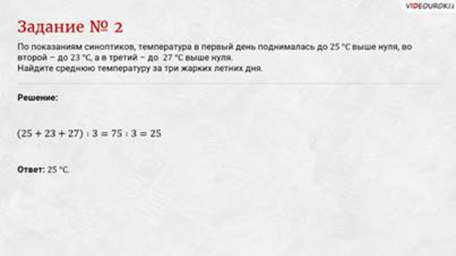
В жизни, таким образом, находят и среднюю урожайность, и среднюю зарплату, и т.д.
- Постарайтесь решить эту задачу: найти среднюю урожайность:
В 2006 году урожайность поля составила 3,6 тонны, пшеницы, в 2007 году
3,2 тонны, в 2008 году 4 тонны. Чему равна средняя урожайность данного поля?
- Определите, на сколько сантиметров в среднем вырастает ребенок в месяц, если:
- за первый год ребенок детсадовского возраста вырос на 11,2 см, за второй год на 8 см,
за третий на 8,1 см, за четвертый на 4 см, за пятый на 9 см. На сколько сантиметров в
среднем вырастает ребенок в месяц?

Д.З: Прочитать П-38, выполнить № -1522,1527.

